Code Smells

Data Class

Existem várias “data classes” ao longo do código do JABREF, como por exemplo a UnknownExternalFileType (org.jabref.gui.externalfiletype) ou a AutoCompletionInput (org.jabref.gui.autocompleter), que claramente não contém nenhum método que não seja de acesso a informação (getters). Talvez este seja um mal necessário, mas quiçá haja métodos de manipulação de dados ou até mesmo noutras classes, que façam sentido para os encapsulados nesta classe. Estas possíveis alterações melhoram a qualidade do código, aumentando a sua organização e compressão, pois as operações de modificação de classes encontram-se todas no mesmo sítio.
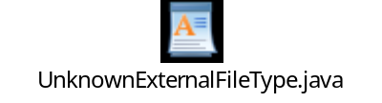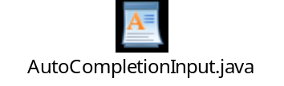

Switch Statements

Nas classes CodeAreaKeyBindings (org.jabref.gui.keyboard) e TextInputKeyBindings (org.jabref.gui.keyboard) existem dois Switches para os mesmos casos, isto é um indicador de que não estamos a aplicar corretamente os princípios de uma linguagem orientada aos objetos. Neste caso, talvez seja possível utilizar o Template pattern para que diferentes classes implementem cada caso. Esta alteração aumenta a organização do código e facilita futuras implementações e evita possíveis erros, pois não temos de alterar todos os switches, que estão localizados em classes diferentes.
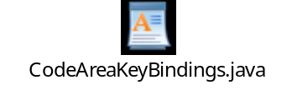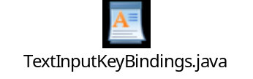

Feature envy

Na classe JabRefDesktop (org.jabref.gui.desktop), o método getNativeDesktop acede maioritariamente à informação vinda da classe OS (org.jabref.logic.util), que por sinal serve para a deteção do sistema operativo, portanto o que faria mais sentido era mover este método para essa classe. Esta alteração melhora a legibilidade e arrumação do código.
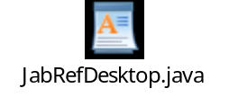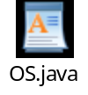

Realizado por: Diogo Rosa 57464

